三门县政府采购招标文件

项目编号： SMCG-2016-GK00

采购项目：三门县档案局办公家具采购项目

采购单位：三门县档案局
集中采购机构：三门县公共资源交易中心

2016年6月

招标文件目录

- 投标邀请
- 招标项目技术规格书
- 招标设备一览表
- 具体技术规格及要求
- 投标人须知
- 说明
- 招标文件
- 投标文件
- 投标文件的递交
- 开标、评标
- 授予合同
- 招标方式与程序
- 评标方式及评标标准
- 合同主要条款及合同签订方式
- 应提交的有关格式范例

第一分 投标邀请
根据《中华人民共和国政府采购法》和财政部第18号《政府采购货物和服务招标投标管理办法》有关规定, 受采购人的委托，现就三门县档案局办公家具采购项目进行公开招标 。凡具备本项目报价人的资质要求且能够及时提供相关货物及服务的供应商均可参加投标。
招标编号：SMCG-2016-GK00
- 招标项目内容： 办公家具 一批
2、交货期及地点：三门县档案局 合同签订后30天内
3、合格供应商需符合以下条件：
1）符合政府采购法第二十二条规定；
2）具有国内办公家具供货、安装及服务能力的独立法人资格的厂家唯一授权供应商或生产企业
3）代理产品的生产厂家和生产企业须具有环境保护部授权颁发的《中国环境标志产品认证证书》
4）本项目不接受联合体投标。
符合以上资格的供应商均可参加投标。
4、下载或领取标书时间：2016年 月 日起。
5、领取招标文件地点：三门县公共资源交易中心 地址:三门县广场路22号交通大楼四楼
6、投标截止及开标时间：2016年 月 日星期 上午 09:00时整（请在此时间前将投标文件送达开标地点，逾期或不符合规定的投标文件恕不接受）。
7、开标地点：三门县公共资源交易中心开标大厅一（三门县广场路22号交通大楼四楼）
8、投标保证金：
（1）、本次采购项目预算 26.2万元人民币，投标保证金人民币2500元。投标供应商应于2016年 月 日前将谈判保证金以电汇、转账支票（同城）形式从基本账户转至以下帐户，不计息：
收款单位名称：三门县建设工程交易中心 开户银行：浙江泰隆商业银行台州三门支行
银行账号：9013920108000288 财务联系电话：0576-83336115
（2）、投标供应商在缴纳谈判保证金时，应在银行相应的单据上写明谈判供应商全称，“备注”栏应写明所投标项的编号及名称。
（3）、请于投标前到财务室办理谈判保证金的相关手续，以便签到时与法人授权委托书原件（附件1）、投标供应商代表身份证一起出示备审。
9、办理供应商网上注册登记：
凡是已在浙江省政府采购网上注册成功的，并符合本项目资格条件的供应商，均可直接从网上下载招标文件并按要求投标；尚未注册的供应商应当先在网上申请注册，按要求完成预审工作。
11、项目咨询：
采购方联系人：卢素珍；联系电话：0576-83326852

代理方联系人：邵先生；联系电话：0576-83326608 传真：0576-83326608

三门县档案局

三门县公共资源交易中心
2016年6月 日

第二部分 招标项目技术规格书

一、招标设备一览表
本次招标的内容为三门县档案局办家具采购 ，清单如下：

序号 | 名称 | 规格 | 颜色 | 单位 | 数量
1 | 会议桌 | 6000*2200*760 | 胡桃木色 | 张 | 1
2 | 会议椅 | 常规 | 胡桃木色 | 把 | 42
3 | 茶几 | 700*450*600 | 胡桃木色 | 只 | 11
4 | 茶水柜 | 1190*400*800 | 胡桃木色 | 个 | 1
5 | 书柜 | 2400*396*1980 | 胡桃木色 | 组 | 6
6 | 茶水柜 | 800*400*800 | 胡桃木色 | 个 | 4
7 | 藤椅 | 常规 | 胡桃木色 | 把 | 3
8 | 电脑桌 | 1400*700*760 | 胡桃木色 | 张 | 14
9 | 办公椅 | 常规 | 胡桃木色 | 把 | 17
10 | 主席台 | 21009600*760 | 胡桃木色 | 张 | 2
11 | 条桌 | 1100*415*760 | 胡桃木色 | 张 | 16
12 | 条桌 | 1700*415*760 | 胡桃木色 | 张 | 16
13 | 会议椅 | 常规 | 胡桃木色 | 把 | 80
14 | 长条桌 | 2400*1200*760 | 胡桃木色 | 张 | 11
15 | 办公椅 | 常规 | 胡桃木色 | 把 | 50
16 | 查询桌 | 1400*600*760 | 胡桃木色 | 张 | 10
17 | 长条桌 | 7200*1500*760 | 胡桃木色 | 张 | 1
18 | 书柜 | 2000*396*1980 | 胡桃木色 | 组 | 3
19 | 定制柜子 | 14000*400*2000 | 待定 | 组 | 1
20 | 职员位 | 1400*1225*750 | 待定 | 个 | 2
21 | 长条桌 | 3200*1200*760 | 胡桃木色 | 张 | 1

具体内容如下：

序号 | 图片 |  | 名称 |  | 规格 |  | 材质 |  |  | 颜色 | 单位 | 数量
三楼
大会议室
1 | 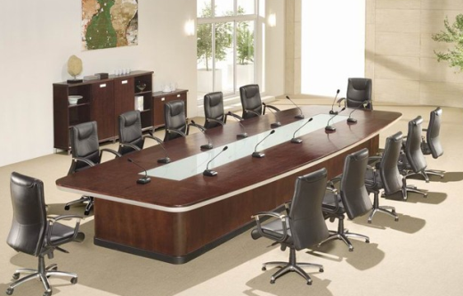 |  | 会议桌 |  | 6000*2200*760 |  | 基材：采用福建“福人”牌E1级环保中纤板，均符合环保要求，达到国家检测标准E1级；  贴面：采用美国大西洋进口0.6MM胡桃木木皮贴面，纹理均匀清晰；  油漆：采用台湾“大宝”PE底漆，光泽丰满，附着力强，PU面漆，耐腐蚀性，耐水耐磨，引用意大利先进油漆工艺“五底三面”，光泽均匀，硬度高达3H，抗刮性强，不褪色；  封边：采用进口木皮封边及整体贴面的先进工艺；  五金配件：采用广东“东泰”导轨、铰链，优质锁具、金属线盒； |  |  | 胡桃木色 | 张 | 1
2 | 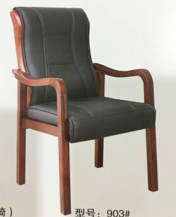 |  | 会议椅 |  | 常规 |  | 面料：优质环保皮，皮面光泽度好，透气性强，柔软而富有韧性；  海绵：定型回弹海绵，密度≥45，压缩永久变型率小于1.3%(国际标准小于10%)，不易变形；  座垫夹板：采用12mm以上多层曲木板，一次冲压成型； 优质橡胶木框架结构。 |  |  | 胡桃木色 | 把 | 28
3 | 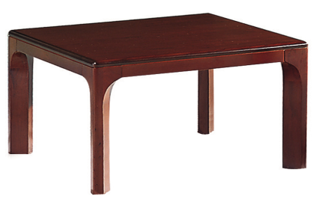 |  | 茶几 |  | 700*450*600 |  | 基材：采用福建“福人”牌E1级环保中纤板，均符合环保要求，达到国家检测标准E1级；  贴面：采用美国大西洋进口0.6MM胡桃木木皮贴面，纹理均匀清晰；  油漆：采用台湾“大宝”PE底漆，光泽丰满，附着力强，PU面漆，耐腐蚀性，耐水耐磨，引用意大利先进油漆工艺“五底三面”，光泽均匀，硬度高达3H，抗刮性强，不褪色；  封边：采用进口木皮封边及整体贴面的先进工艺； |  |  | 胡桃木色 | 只 | 4
4 | 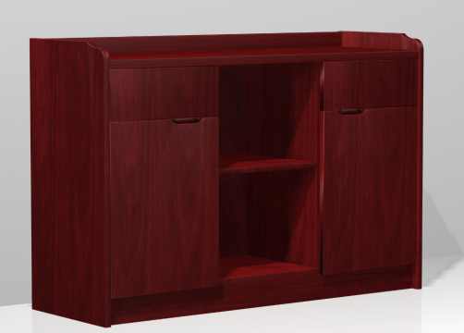 |  | 茶水柜 |  | 1190*400*800 |  | 基材：采用福建“福人”牌E1级环保中纤板，均符合环保要求，达到国家检测标准E1级；贴面：采用美国大西洋进口0.6MM胡桃木木皮贴面，纹理均匀清晰；油漆：采用台湾“大宝”PE底漆，光泽丰满，附着力强，PU面漆，耐腐蚀性，耐水耐磨，引用意大利先进油漆工艺“五底三面”，光泽均匀，硬度高达3H，抗刮性强，不褪色；封边：采用进口木皮封边及整体贴面的先进工艺； |  |  | 胡桃木色 | 个 | 1
局长办公室
5 | 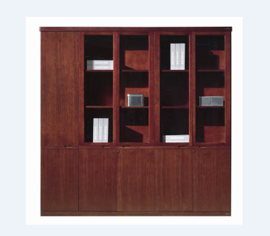 |  |  | 书柜 | 2400*396*1980 |  | 基材：采用福建“福人”牌E1级环保中纤板，均符合环保要求，达到国家检测标准E1级；  贴面：采用美国大西洋进口0.6MM胡桃木木皮贴面，纹理均匀清晰；  油漆：采用台湾“大宝”PE底漆，光泽丰满，附着力强，PU面漆，耐腐蚀性，耐水耐磨，引用意大利先进油漆工艺“五底三面”，光泽均匀，硬度高达3H，抗刮性强，不褪色；  封边：采用进口木皮封边及整体贴面的先进工艺；  五金配件：采用广东“东泰”导轨、铰链，优质锁具、金属线盒； |  |  |  | 组 | 1
副局长办公室
6 | 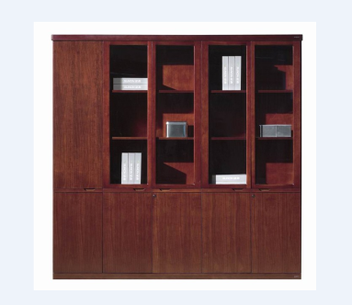 | 书柜 |  |  |  | 2400*396*1980 |  | 基材：采用福建“福人”牌E1级环保中纤板，均符合环保要求，达到国家检测标准E1级；  贴面：采用美国大西洋进口0.6MM胡桃木木皮贴面，纹理均匀清晰；  油漆：采用台湾“大宝”PE底漆，光泽丰满，附着力强，PU面漆，耐腐蚀性，耐水耐磨，引用意大利先进油漆工艺“五底三面”，光泽均匀，硬度高达3H，抗刮性强，不褪色；  封边：采用进口木皮封边及整体贴面的先进工艺；  五金配件：采用广东“东泰”导轨、铰链，优质锁具、金属线盒； | 胡桃木色 |  | 组 | 2
7 | 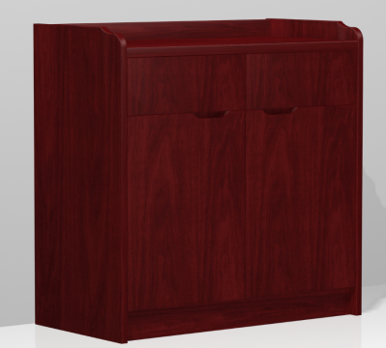 | 茶水柜 |  |  |  | 800*400*800 |  | 基材：采用福建“福人”牌E1级环保中纤板，均符合环保要求，达到国家检测标准E1级；  贴面：采用美国大西洋进口0.6MM胡桃木木皮贴面，纹理均匀清晰；  油漆：采用台湾“大宝”PE底漆，光泽丰满，附着力强，PU面漆，耐腐蚀性，耐水耐磨，引用意大利先进油漆工艺“五底三面”，光泽均匀，硬度高达3H，抗刮性强，不褪色；  封边：采用进口木皮封边及整体贴面的先进工艺；  五金配件：采用广东“东泰”导轨、铰链，优质锁具、金属线盒； | 胡桃木色 |  | 个 | 2
8 | 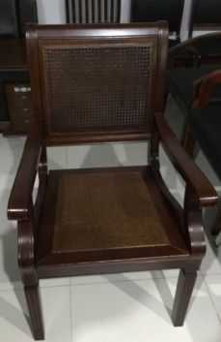 | 藤椅 |  |  |  | 常规 |  | 材料：采用优质的天然藤造成,坐感舒适,安全卫生,表面的光泽均匀，无斑点、异色和虫蛀，科学处理 优质橡胶木框架结构。 | 胡桃木色 |  | 把 | 3
局办公室/登备中心
9 | 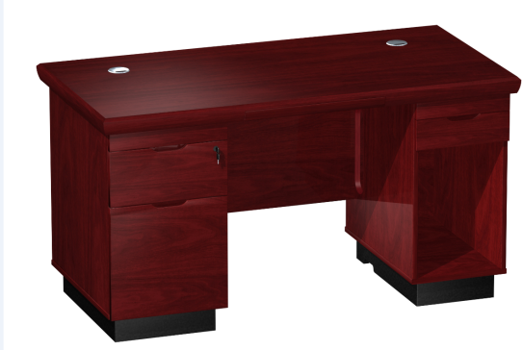 | 电脑桌 |  |  |  | 1400*700*760 |  | 基材：采用福建“福人”牌E1级环保中纤板，均符合环保要求，达到国家检测标准E1级；  贴面：采用美国大西洋进口0.6MM胡桃木木皮贴面，纹理均匀清晰；  油漆：采用台湾“大宝”PE底漆，光泽丰满，附着力强，PU面漆，耐腐蚀性，耐水耐磨，引用意大利先进油漆工艺“五底三面”，光泽均匀，硬度高达3H，抗刮性强，不褪色；  封边：采用进口木皮封边及整体贴面的先进工艺；  五金配件：采用广东“东泰”导轨、铰链，优质锁具、金属线盒； | 胡桃木色 |  | 张 | 4
10 |  | 书柜 |  |  |  | 2400*396*1980 |  | 基材：采用福建“福人”牌E1级环保中纤板，均符合环保要求，达到国家检测标准E1级；  贴面：采用美国大西洋进口0.6MM胡桃木木皮贴面，纹理均匀清晰；  油漆：采用台湾“大宝”PE底漆，光泽丰满，附着力强，PU面漆，耐腐蚀性，耐水耐磨，引用意大利先进油漆工艺“五底三面”，光泽均匀，硬度高达3H，抗刮性强，不褪色；  封边：采用进口木皮封边及整体贴面的先进工艺；  五金配件：采用广东“东泰”导轨、铰链，优质锁具、金属线盒； | 胡桃木色 |  | 组 | 2
11 | 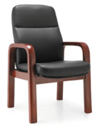 | 办公椅 |  |  |  | 常规 |  | 面料：优质环保皮，皮面光泽度好，透气性强，柔软而富有韧性；  海绵：定型回弹海绵，密度≥45，压缩永久变型率小于1.3%(国际标准小于10%)，不易变形；  座垫夹板：采用12mm以上多层曲木板，一次冲压成型； 优质橡胶木框架结构。 | 胡桃木色 |  | 把 | 4
12 | 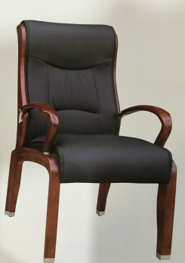 | 接待椅 |  |  |  | 常规 |  | 面料：优质环保皮，皮面光泽度好，透气性强，柔软而富有韧性；  海绵：定型回弹海绵，密度≥45，压缩永久变型率小于1.3%(国际标准小于10%)，不易变形；  座垫夹板：采用12mm以上多层曲木板，一次冲压成型； 优质橡胶木框架结构。 | 胡桃木色 |  | 把 | 4
13 | 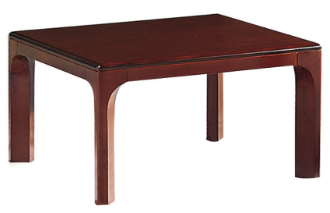 | 茶几 |  |  |  | 700*450*600 |  | 基材：采用福建“福人”牌E1级环保中纤板，均符合环保要求，达到国家检测标准E1级；  贴面：采用美国大西洋进口0.6MM胡桃木木皮贴面，纹理均匀清晰；  油漆：采用台湾“大宝”PE底漆，光泽丰满，附着力强，PU面漆，耐腐蚀性，耐水耐磨，引用意大利先进油漆工艺“五底三面”，光泽均匀，硬度高达3H，抗刮性强，不褪色；  封边：采用进口木皮封边及整体贴面的先进工艺； | 胡桃木色 |  | 只 | 2
业务办公室
14 | 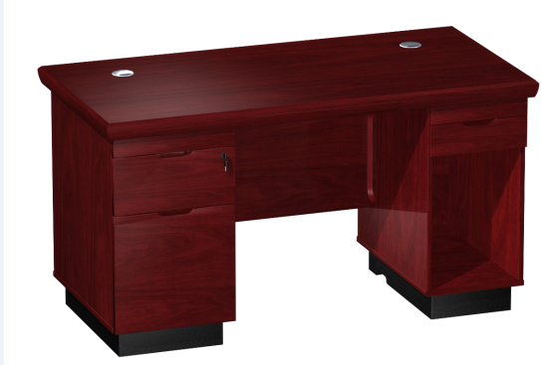 | 电脑桌 |  |  |  | 1400*700*760 |  | 基材：采用福建“福人”牌E1级环保中纤板，均符合环保要求，达到国家检测标准E1级；  贴面：采用美国大西洋进口0.6MM胡桃木木皮贴面，纹理均匀清晰；  油漆：采用台湾“大宝”PE底漆，光泽丰满，附着力强，PU面漆，耐腐蚀性，耐水耐磨，引用意大利先进油漆工艺“五底三面”，光泽均匀，硬度高达3H，抗刮性强，不褪色；  封边：采用进口木皮封边及整体贴面的先进工艺；  五金配件：采用广东“东泰”导轨、铰链，优质锁具、金属线盒； | 胡桃木色 |  | 张 | 4
15 |  | 书柜 |  |  |  | 2400*396*1980 |  | 基材：采用福建“福人”牌E1级环保中纤板，均符合环保要求，达到国家检测标准E1级；  贴面：采用美国大西洋进口0.6MM胡桃木木皮贴面，纹理均匀清晰；  油漆：采用台湾“大宝”PE底漆，光泽丰满，附着力强，PU面漆，耐腐蚀性，耐水耐磨，引用意大利先进油漆工艺“五底三面”，光泽均匀，硬度高达3H，抗刮性强，不褪色；  封边：采用进口木皮封边及整体贴面的先进工艺；  五金配件：采用广东“东泰”导轨、铰链，优质锁具、金属线盒； | 胡桃木色 |  | 组 | 1
16 |  | 办公椅 |  |  |  | 常规 |  | 面料：优质环保皮，皮面光泽度好，透气性强，柔软而富有韧性；  海绵：定型回弹海绵，密度≥45，压缩永久变型率小于1.3%(国际标准小于10%)，不易变形；  座垫夹板：采用12mm以上多层曲木板，一次冲压成型； 优质橡胶木框架结构。 | 胡桃木色 |  | 把 | 2
17 |  | 接待椅 |  |  |  | 常规 |  | 面料：优质环保皮，皮面光泽度好，透气性强，柔软而富有韧性；  海绵：定型回弹海绵，密度≥45，压缩永久变型率小于1.3%(国际标准小于10%)，不易变形；  座垫夹板：采用12mm以上多层曲木板，一次冲压成型； 优质橡胶木框架结构。 | 胡桃木色 |  | 把 | 4
18 |  | 茶几 |  |  |  | 700*450 |  | 基材：采用福建“福人”牌E1级环保中纤板，均符合环保要求，达到国家检测标准E1级；  贴面：采用美国大西洋进口0.6MM胡桃木木皮贴面，纹理均匀清晰；  油漆：采用台湾“大宝”PE底漆，光泽丰满，附着力强，PU面漆，耐腐蚀性，耐水耐磨，引用意大利先进油漆工艺“五底三面”，光泽均匀，硬度高达3H，抗刮性强，不褪色；  封边：采用进口木皮封边及整体贴面的先进工艺； | 胡桃木色 |  | 只 | 2
报告厅
19 | 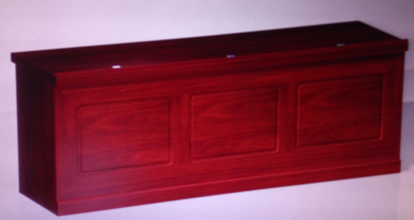 | 主席台 |  |  |  | 2100*600*760 |  | 基材：采用福建“福人”牌E1级环保中纤板，均符合环保要求，达到国家检测标准E1级；  贴面：采用美国大西洋进口0.6MM胡桃木木皮贴面，纹理均匀清晰；  油漆：采用台湾“大宝”PE底漆，光泽丰满，附着力强，PU面漆，耐腐蚀性，耐水耐磨，引用意大利先进油漆工艺“五底三面”，光泽均匀，硬度高达3H，抗刮性强，不褪色；  封边：采用进口木皮封边及整体贴面的先进工艺； | 胡桃木色 |  | 张 | 2
20 | 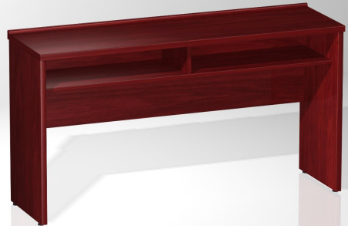 | 条桌 |  |  |  | 1100*415*760 |  | 基材：采用福建“福人”牌E1级环保中纤板，均符合环保要求，达到国家检测标准E1级；  贴面：采用美国大西洋进口0.6MM胡桃木木皮贴面，纹理均匀清晰；  油漆：采用台湾“大宝”PE底漆，光泽丰满，附着力强，PU面漆，耐腐蚀性，耐水耐磨，引用意大利先进油漆工艺“五底三面”，光泽均匀，硬度高达3H，抗刮性强，不褪色；  封边：采用进口木皮封边及整体贴面的先进工艺； | 胡桃木色 |  | 张 | 16
21 |  | 条桌 |  |  |  | 1700*415*760 |  | 基材：采用福建“福人”牌E1级环保中纤板，均符合环保要求，达到国家检测标准E1级；  贴面：采用美国大西洋进口0.6MM胡桃木木皮贴面，纹理均匀清晰；  油漆：采用台湾“大宝”PE底漆，光泽丰满，附着力强，PU面漆，耐腐蚀性，耐水耐磨，引用意大利先进油漆工艺“五底三面”，光泽均匀，硬度高达3H，抗刮性强，不褪色；  封边：采用进口木皮封边及整体贴面的先进工艺； | 胡桃木色 |  | 张 | 16
22 | 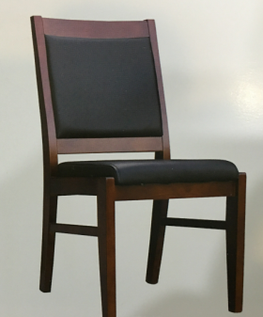 | 会议椅 |  |  |  | 常规 |  | 面料：优质环保皮，皮面光泽度好，透气性强，柔软而富有韧性；  海绵：定型回弹海绵，密度≥45，压缩永久变型率小于1.3%(国际标准小于10%)，不易变形；  座垫夹板：采用12mm以上多层曲木板，一次冲压成型； 优质橡胶木框架结构。 | 胡桃木色 |  | 把 | 80
23 | 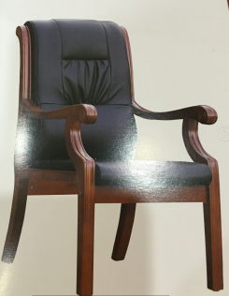 | 主席椅 |  |  |  | 常规 |  | 面料：优质环保皮，皮面光泽度好，透气性强，柔软而富有韧性；  海绵：定型回弹海绵，密度≥45，压缩永久变型率小于1.3%(国际标准小于10%)，不易变形；  座垫夹板：采用12mm以上多层曲木板，一次冲压成型； 优质橡胶木框架结构。 | 胡桃木色 |  | 把 | 5
24 | 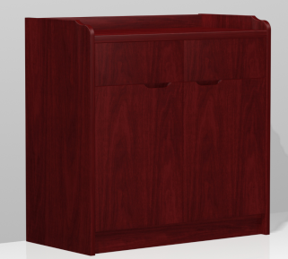 | 茶水柜 |  |  |  | 800*400*800 |  | 基材：采用福建“福人”牌E1级环保中纤板，均符合环保要求，达到国家检测标准E1级；  贴面：采用美国大西洋进口0.6MM胡桃木木皮贴面，纹理均匀清晰；  油漆：采用台湾“大宝”PE底漆，光泽丰满，附着力强，PU面漆，耐腐蚀性，耐水耐磨，引用意大利先进油漆工艺“五底三面”，光泽均匀，硬度高达3H，抗刮性强，不褪色；  封边：采用进口木皮封边及整体贴面的先进工艺；  五金配件：采用广东“东泰”导轨、铰链，优质锁具、金属线盒； | 胡桃木色 |  | 个 | 1
扫描室
25 | 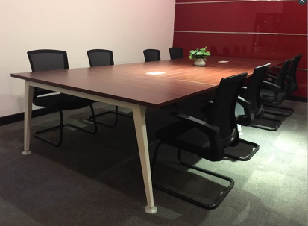 | 长条桌 |  |  |  | 2400*1200*760 |  | 1.基材：采用E1级环保中密度纤维板（广西丰林牌），甲醛释放量符合十环认证标准。 2.贴面：采用美国威盛亚防火板贴面，桌板厚度25mm。采用与桌板同色PVC平封边。 3.桌下部分：钢制A型桌脚，桌板下方四根横梁，采用上海宝钢一级冷轧镀锌钢，经十道防锈前处理，420米隧道式静电喷涂，颜色为胡桃木色，漆膜附着力极佳。 4.周边及走线：ABS雪白色走线翻盖，雪白色钢制走线槽，内有多个86型插座孔位。 | 胡桃木色 |  | 张 | 6
26 | 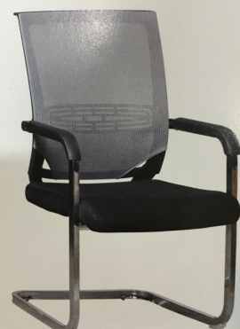 | 办公椅 |  |  |  | 常规 |  | 面料：美国INTERFACE优质纤维网，韧力强，燃口或剪口不会扩大；  海绵：中日合资“东洋嘉佳”高密度一体定型海绵密度≥45密度。表面带有保护面，防氧化软硬适中，回弹好不变形；  脚架：钢制弓形框架，静电处理。 |  |  | 把 | 10
27 | 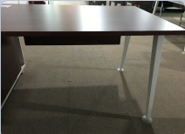 | 查询桌 |  |  |  | 1400*600*760 |  | E1级环保中密度纤维板（广西丰林牌），贴面及前挡板为美国进口威盛亚防火板。 1.基材：采用E1级环保中密度纤维板（丰林），甲醛释放量符合十环认证标准。 2.饰面：采用美国进口威盛亚防火板。桌板厚度25mm。桌面颜色胡桃木色。前挡板颜色为胡桃木色。 3.五金件：桌脚采用上海宝钢一级冷轧镀锌钢板，经十道防锈前处理，隧道式静电喷涂，立邦漆，漆膜附着力极佳，颜色为雪白色。含一个主机托 |  |  | 张 | 4
整理间
28 | 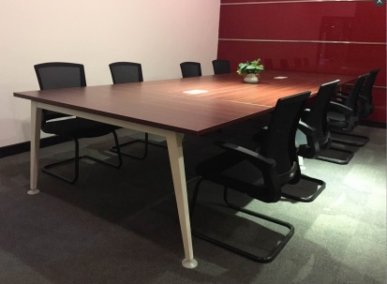 | 长条桌 |  |  |  | 7500*2000760 |  | 1.基材：采用E1级环保中密度纤维板（广西丰林牌），甲醛释放量符合十环认证标准。 2.贴面：采用美国威盛亚防火板贴面，桌板厚度25mm。采用与桌板同色PVC平封边。 3.桌下部分：钢制A型桌脚，桌板下方四根横梁，采用上海宝钢一级冷轧镀锌钢，经十道防锈前处理，420米隧道式静电喷涂，颜色为胡桃木色，漆膜附着力极佳。 4.周边及走线：ABS雪白色走线翻盖，雪白色钢制走线槽，内有多个86型插座孔位。 | 胡桃木色 |  | 张 | 1
29 | 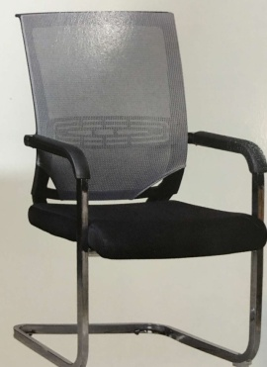 | 办公椅 |  |  |  | 常规 |  | 面料：美国INTERFACE优质纤维网，韧力强，燃口或剪口不会扩大；  海绵：中日合资“东洋嘉佳”高密度一体定型海绵密度≥45密度。表面带有保护面，防氧化软硬适中，回弹好不变形；  脚架：钢制弓形框架，静电处理。 |  |  | 把 | 6
30 |  | 查询桌 |  |  |  | 1400*600*760 |  | E1级环保中密度纤维板（广西丰林牌），贴面及前挡板为美国进口威盛亚防火板。 1.基材：采用E1级环保中密度纤维板（丰林），甲醛释放量符合十环认证标准。 2.饰面：采用美国进口威盛亚防火板。桌板厚度25mm。桌面颜色胡桃木色。前挡板颜色为胡桃木色。 3.五金件：桌脚采用上海宝钢一级冷轧镀锌钢板，经十道防锈前处理，隧道式静电喷涂，立邦漆，漆膜附着力极佳，颜色为雪白色。含一个主机托 |  |  | 张 | 4
二楼
技术用房
31 |  | 长条桌 |  |  |  | 2400*1200*760 |  | 1.基材：采用E1级环保中密度纤维板（广西丰林牌），甲醛释放量符合十环认证标准。 2.贴面：采用美国威盛亚防火板贴面，桌板厚度25mm。采用与桌板同色PVC平封边。 3.桌下部分：钢制A型桌脚，桌板下方四根横梁，采用上海宝钢一级冷轧镀锌钢，经十道防锈前处理，420米隧道式静电喷涂，颜色为胡桃木色，漆膜附着力极佳。 4.周边及走线：ABS雪白色走线翻盖，雪白色钢制走线槽，内有多个86型插座孔位。 | 胡桃木色 |  | 张 | 1
32 |  | 办公椅 |  |  |  | 常规 |  | 面料：美国INTERFACE优质纤维网，韧力强，燃口或剪口不会扩大；  海绵：中日合资“东洋嘉佳”高密度一体定型海绵密度≥45密度。表面带有保护面，防氧化软硬适中，回弹好不变形；  脚架：钢制弓形框架，静电处理。 |  |  | 把 | 2
编研室/管理办公室
33 |  | 电脑桌 |  |  |  | 1400*700*760 |  | 基材：采用福建“福人”牌E1级环保中纤板，均符合环保要求，达到国家检测标准E1级；  贴面：采用美国大西洋进口0.6MM胡桃木木皮贴面，纹理均匀清晰；  油漆：采用台湾“大宝”PE底漆，光泽丰满，附着力强，PU面漆，耐腐蚀性，耐水耐磨，引用意大利先进油漆工艺“五底三面”，光泽均匀，硬度高达3H，抗刮性强，不褪色；  封边：采用进口木皮封边及整体贴面的先进工艺；  五金配件：采用广东“东泰”导轨、铰链，优质锁具、金属线盒； | 胡桃木色 |  | 张 | 4
34 |  | 书柜 |  |  |  | 2000*396*1980 |  | 基材：采用福建“福人”牌E1级环保中纤板，均符合环保要求，达到国家检测标准E1级；  贴面：采用美国大西洋进口0.6MM胡桃木木皮贴面，纹理均匀清晰；  油漆：采用台湾“大宝”PE底漆，光泽丰满，附着力强，PU面漆，耐腐蚀性，耐水耐磨，引用意大利先进油漆工艺“五底三面”，光泽均匀，硬度高达3H，抗刮性强，不褪色；  封边：采用进口木皮封边及整体贴面的先进工艺；  五金配件：采用广东“东泰”导轨、铰链，优质锁具、金属线盒； | 胡桃木色 |  | 组 | 2
35 |  | 办公椅 |  |  |  | 常规 |  | 面料：优质环保皮，皮面光泽度好，透气性强，柔软而富有韧性；  海绵：定型回弹海绵，密度≥45，压缩永久变型率小于1.3%(国际标准小于10%)，不易变形；  座垫夹板：采用12mm以上多层曲木板，一次冲压成型； 优质橡胶木框架结构。 |  |  | 把 | 4
36 |  | 接待椅 |  |  |  | 常规 |  | 面料：优质环保皮，皮面光泽度好，透气性强，柔软而富有韧性；  海绵：定型回弹海绵，密度≥45，压缩永久变型率小于1.3%(国际标准小于10%)，不易变形；  座垫夹板：采用12mm以上多层曲木板，一次冲压成型； 优质橡胶木框架结构。 | 胡桃木色 |  | 把 | 4
37 |  | 茶几 |  |  |  | 700*450*600 |  | 基材：采用福建“福人”牌E1级环保中纤板，均符合环保要求，达到国家检测标准E1级；  贴面：采用美国大西洋进口0.6MM胡桃木木皮贴面，纹理均匀清晰；  油漆：采用台湾“大宝”PE底漆，光泽丰满，附着力强，PU面漆，耐腐蚀性，耐水耐磨，引用意大利先进油漆工艺“五底三面”，光泽均匀，硬度高达3H，抗刮性强，不褪色；  封边：采用进口木皮封边及整体贴面的先进工艺； | 胡桃木色 |  | 只 | 2
全宗室
38 | 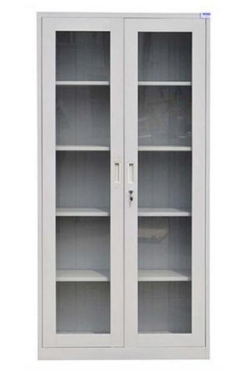 | 定制柜子 |  |  |  | 14000*400*2000 |  | 基材：采用吉林“露水河”牌E1级刨花板，芯板厚25mm，甲醛释放含量符合GB 18584-2001《室内装饰装修材料 木家具中有害物质限量》，木材含水率真≤17.0%；  面材：E1级三聚氰胺板，质量符合GB/T 1951.1-1994《木家具 质量检验及质量评定》标准；  封边：优质PVC封边；  五金配件：采用广东“东泰”铰链。 | 胡桃木色 |  | 组 | 1
查阅大厅
39 |  | 职员位 |  |  |  | 1400*1225*750 |  | 基材：采用吉林“露水河”牌E1级刨花板，芯板厚25mm，甲醛释放含量符合GB 18584-2001《室内装饰装修材料 木家具中有害物质限量》，木材含水率真≤17.0%；  面材：E1级三聚氰胺板，质量符合GB/T 1951.1-1994《木家具 质量检验及质量评定》标准；  封边：优质PVC封边；  五金配件：采用广东“东泰”铰链。 | 胡桃木色 |  | 个 | 4
40 |  | 办公椅 |  |  |  | 常规 |  | 面料：美国INTERFACE优质纤维网，韧力强，燃口或剪口不会扩大；  海绵：中日合资“东洋嘉佳”高密度一体定型海绵密度≥45密度。表面带有保护面，防氧化软硬适中，回弹好不变形；  脚架：钢制弓形框架，静电处理。 |  |  | 把 | 2
41 |  | 长条桌 |  |  |  | 2400*1200*760 |  | 1.基材：采用E1级环保中密度纤维板（广西丰林牌），甲醛释放量符合十环认证标准。 2.贴面：采用美国威盛亚防火板贴面，桌板厚度25mm。采用与桌板同色PVC平封边。 3.桌下部分：钢制A型桌脚，桌板下方四根横梁，采用上海宝钢一级冷轧镀锌钢，经十道防锈前处理，420米隧道式静电喷涂，颜色为胡桃木色，漆膜附着力极佳。 4.周边及走线：ABS雪白色走线翻盖，雪白色钢制走线槽，内有多个86型插座孔位。 | 胡桃木色 |  | 张 | 4
42 |  | 办公椅 |  |  |  | 常规 |  | 面料：美国INTERFACE优质纤维网，韧力强，燃口或剪口不会扩大；  海绵：中日合资“东洋嘉佳”高密度一体定型海绵密度≥45密度。表面带有保护面，防氧化软硬适中，回弹好不变形；  脚架：钢制弓形框架，静电处理。 |  |  | 把 | 26
43 |  | 查询桌 |  |  |  | 1400*600*760 |  | E1级环保中密度纤维板（广西丰林牌），贴面及前挡板为美国进口威盛亚防火板。 1.基材：采用E1级环保中密度纤维板（丰林），甲醛释放量符合十环认证标准。 2.饰面：采用美国进口威盛亚防火板。桌板厚度25mm。桌面颜色胡桃木色。前挡板颜色为胡桃木色。 3.五金件：桌脚采用上海宝钢一级冷轧镀锌钢板，经十道防锈前处理，隧道式静电喷涂，立邦漆，漆膜附着力极佳，颜色为雪白色。含一个主机托 |  |  | 张 | 2
44 |  | 茶水柜 |  |  |  | 800*400*800 |  | E1级环保中密度纤维板（广西丰林牌），贴面及前挡板为美国进口威盛亚防火板。 1.基材：采用E1级环保中密度纤维板（丰林），甲醛释放量符合十环认证标准。 2.饰面：采用美国进口威盛亚防火板。桌板厚度25mm。桌面颜色胡桃木色。 | 胡桃木色 |  | 个 | 1
一楼
工作间
45 |  | 长条桌 |  |  |  | 3200*1200*760 |  | 1.基材：采用E1级环保中密度纤维板（广西丰林牌），甲醛释放量符合十环认证标准。 2.贴面：采用美国威盛亚防火板贴面，桌板厚度25mm。采用与桌板同色PVC平封边。 3.桌下部分：钢制A型桌脚，桌板下方四根横梁，采用上海宝钢一级冷轧镀锌钢，经十道防锈前处理，420米隧道式静电喷涂，颜色为胡桃木色，漆膜附着力极佳。 4.周边及走线：ABS雪白色走线翻盖，雪白色钢制走线槽，内有多个86型插座孔位。 | 胡桃木色 |  | 张 | 1
46 |  | 办公椅 |  |  |  | 常规 |  | 面料：美国INTERFACE优质纤维网，韧力强，燃口或剪口不会扩大；  海绵：中日合资“东洋嘉佳”高密度一体定型海绵密度≥45密度。表面带有保护面，防氧化软硬适中，回弹好不变形；  脚架：钢制弓形框架，静电处理。 |  |  | 把 | 4
办公室
*47 |  | 电脑桌 |  |  |  | 1400*700*760 |  | 基材：采用福建“福人”牌E1级环保中纤板，均符合环保要求，达到国家检测标准E1级；  贴面：采用美国大西洋进口0.6MM胡桃木木皮贴面，纹理均匀清晰；  油漆：采用台湾“大宝”PE底漆，光泽丰满，附着力强，PU面漆，耐腐蚀性，耐水耐磨，引用意大利先进油漆工艺“五底三面”，光泽均匀，硬度高达3H，抗刮性强，不褪色；  封边：采用进口木皮封边及整体贴面的先进工艺；  五金配件：采用广东“东泰”导轨、铰链，优质锁具、金属线盒； | 胡桃木色 |  | 张 | 2
48 |  | 书柜 |  |  |  | 2000*396*1980 |  | 基材：采用福建“福人”牌E1级环保中纤板，均符合环保要求，达到国家检测标准E1级；  贴面：采用美国大西洋进口0.6MM胡桃木木皮贴面，纹理均匀清晰；  油漆：采用台湾“大宝”PE底漆，光泽丰满，附着力强，PU面漆，耐腐蚀性，耐水耐磨，引用意大利先进油漆工艺“五底三面”，光泽均匀，硬度高达3H，抗刮性强，不褪色；  封边：采用进口木皮封边及整体贴面的先进工艺；  五金配件：采用广东“东泰”导轨、铰链，优质锁具、金属线盒； | 胡桃木色 |  | 组 | 1
*49 |  | 办公椅 |  |  |  | 常规 |  | 面料：优质环保皮，皮面光泽度好，透气性强，柔软而富有韧性；  海绵：定型回弹海绵，密度≥45，压缩永久变型率小于1.3%(国际标准小于10%)，不易变形；  座垫夹板：采用12mm以上多层曲木板，一次冲压成型； 优质橡胶木框架结构。 |  |  | 把 | 2
50 |  | 接待椅 |  |  |  | 常规 |  | 面料：优质环保皮，皮面光泽度好，透气性强，柔软而富有韧性；  海绵：定型回弹海绵，密度≥45，压缩永久变型率小于1.3%(国际标准小于10%)，不易变形；  座垫夹板：采用12mm以上多层曲木板，一次冲压成型； 优质橡胶木框架结构。 | 胡桃木色 |  | 把 | 2
51 |  | 茶几 |  |  |  | 700*450*600 |  | 基材：采用福建“福人”牌E1级环保中纤板，均符合环保要求，达到国家检测标准E1级；  贴面：采用美国大西洋进口0.6MM胡桃木木皮贴面，纹理均匀清晰；  油漆：采用台湾“大宝”PE底漆，光泽丰满，附着力强，PU面漆，耐腐蚀性，耐水耐磨，引用意大利先进油漆工艺“五底三面”，光泽均匀，硬度高达3H，抗刮性强，不褪色；  封边：采用进口木皮封边及整体贴面的先进工艺； | 胡桃木色 |  | 只 | 1

▲招标清单中带*部分需提供投标样品;为统一评委打分，该电脑桌样品要求和图片保持一致（颜色在胡桃色的基础上允许稍微有点偏差），若外形偏差或者缺少样品件数，作无效标处理。”(投标样品需严格按照清单要求的尺寸规格、技术参数要求，工艺要求)。
▲投标企业中标后，在货物送达采购单位时邀请第三方权威检测机构对该批项的货物进行抽检，具体包括所用材料和甲醛排放等方面是否和投标文件保持一致，并出具验收报告，费用由投标企业承担。若检测结果和投标文件不一致，取消其中标资格，由第二名作为中标候选人，如对采购单位造成损失的，还需赔偿其损失。
具体规格及要求
1、参照标准
投标产品的设计、加工制造、材料、探伤、电气装置、检验、试验等应参照适合于该项目的相关标准、试验规范，以及技术规格书规定的有关要求。所有计量仪器必须符合国际计量标准。这些标准应包括：
1.1国家有关标准和企业标准，有新标准按新标准执行。如：
QB/T 2384 木制写字桌
QB/T 2530 木制柜
QB/T 1241 家具五金 家具拉手安装尺寸
QB/T 2454 家具五金 抽屉导轨要求和检验
QB/T 3324-1995 木家具通用技术条件
QB/T 3325-1995 金属家具通用技术条件
QB/T 3326 家具 桌、椅、凳、类主要尺寸
QB/T 3327 家具 柜类主要尺寸
QB/T 4893.1-4893.9 家具表面漆膜测定法
QB/T 18580-2001 室内装饰装修材料 人造板及其制品中甲醛释放限量
QB/T 18584-2001 室内装饰装修材料 木家具中有害物质限量
QB/T 1951.1 木家具 质量检验及质量评定
QB/T 1951.2 金属家具 质量检验及质量评定
1.2投标人遵守不仅限于此规格书中的标准时，要求及时解释清楚，当获得认可后推荐的标准和制作规定等效或适用于此技术规格书，采购人有可能接受。投标人须阐明其替换的标准或其实际使用的标准并提呈所推荐的标准和制作规定。
2、材料技术要求
2.1木制家具
2.1.1基材使用符合国家环保标准E1级中密度板，推荐品牌为：江苏“大亚”、吉林“露水河”、福州“福人”、广西“三威”，人造板甲醛释放量等环保标准参照国家相关标准。
21.2木制家具表面须选用优质胡桃木木皮饰面，木皮厚度0.6mm，木皮应木纹流畅，色泽纹理一致，接缝处自然均匀无瑕疵，不允许有脱胶、鼓泡、压痕、划伤、胶渍等，要保持台面的力度均衡。
2.1.3木制家具四周采用与木皮同品质的实木封边，接缝处自然均匀，不透胶，无明显裂痕；木材含水率等相关技术指标参照国家标准。
2.1.4油漆涂装采用 “大宝”、“华润”、“易涂宝”等国内一线名牌聚酯漆，全封闭涂装，符合国家环保要求。至少经4次打磨，5次底漆，3次面漆；木皮厚度不少于0.6mm，含水率小于16%，流平性、附着力、透明度好、硬度高、耐磨性好；色泽柔和持久耐腐蚀手感良好；耐弱酸碱、耐腐蚀性、耐油性、耐湿热性良好；底漆要求流平行、透明性好、附着力强。
2.1. 五金配件采用意大利“XILI”、台湾“火车头”、德国海福乐“HEFELE”、德国“BMB”、泰国“赛博乐”、德国“海蒂诗”、等同档次品牌五金配件。连接件应安装严密、平准、端正、牢固，无崩茬或松动，不得有漏钉、透钉。
2.1.6外表的倒棱、圆角、圆线应均匀一致，无毛刺及扎手的现象，装板部件配合不得松动。
2.1.7理化性能要求，其结果达到：
2.1.7.2耐湿热：70摄氏度不低于3级；
2.1.7.3耐干热：80摄氏度不低于3级；
2.1.7.4附着力：不低于3级；
2.1.7.5耐磨：2000转不低于1级；
2.1.7.6耐冷热温差：40摄氏度，相对湿度98%-99%，-20摄氏度，3周期无鼓泡、裂缝和明显失光；
2.1.7.7抗冲击：冲击高度140mm，冲击两次无损。
2.2大班椅、会议椅
2.2.1选用知名品牌A级头层黄牛皮，皮面平整、柔和、舒适、透气性好，防污防蛀、无退色，无瑕疵，无蚀味、无甲醛及二甲苯等异味，且任何部位无皮癣。
2.2.2高密度无氟定型海绵：阻热性能好、柔软性能好、回弹性能好、不变性；要求座海绵密度、拉伸强度等指标符合国家标准。主管椅填充物料用高密度泡棉裁切，密度高于33克/立方厘米，职员椅填充物料采用一次性成型发泡泡棉，密度高于43克/立方厘米。
2.2.3工程塑料件牢固光滑、无气泡、无裂口及明显杂质、颜色均匀。
2.2.4气压棒采用知名品牌档次气压棒，带倾仰、锁定功能，升降轻便灵活、平稳、无漏气、无噪音，五星脚架牢固光滑，尼龙纤维脚轮，移动轻便灵活。
2.2.5软包件及缝纫处应无破损，外观包满，圆滑一致，缝纫线应均匀、顺畅、针距均匀、嵌线圆滑挺直；整体感观流畅，外形符合要求，左右对齐。
2.2.6材料：内架用料、木材含水率为12%以下，并注意卫生标准防菌、防虫蛀，用于底座的密度为22kg/m3以上，其他部件不低于20kg/m3。
2.2.7会议椅部分如选用木材加工,则木扶手及四脚应选用实木。榫结构牢固，四脚平稳。工艺要求、相关尺寸及稳定性按国家相关标准。
2.2.8涂、镀层理化性能要求，耐久性检验结束后，产品的状态应是：A、座背的面料、绷带完好，衬垫料无明显位移，背松动量不大于2度，背剩余松动量不大于1度；B、扶手松动量不大于30MM，。扶手剩余松动量不大于15MM，双人或双人以上沙发扶手松动量、剩余松动量分别不大于15MM、7.5MM。
2.2.9椅凳类稳定性、强度和耐久性检验结束后产品状态应是：
2.2.9.1零部件不得有断裂或豁裂；
2.2.9.2用手揿压某些应为固定的部件不能出现永久性松动；
2.2.9.3椅背、扶手、脚或其他部件的位移变化不大于试验前实测的尺寸；
2.2.9.4未出现严重影响产品外观质量的零部件的变形或豁裂；
2.2.9.5试验试件期间未发生清晰可辨的噪声。
2.3沙发
2.3.1选用知名品牌A级头层黄牛皮，皮面平整、柔和、舒适、透气性好，防污防蛀、无退色，无瑕疵，无蚀味、无甲醛及二甲苯等异味，且任何部位无皮癣。
2.3.2皮绒面料应达到绒面均匀、细腻、松散、柔软、有丝绸感；身段厚薄均匀，柔软、耐碱而极富弹性和延伸性；拉力强度好，耐泼水，不起静电，耐磨、耐撕裂；耐汗、耐碱及有机溶剂，易擦洗。防静电阻燃面料应达到抗静电、耐磨损、不起球、易清洁。
2.3.3高密度无氟定型海绵，阻燃性能好、柔软性能好、回弹性能好、不变形；使用无苯胶粘剂粘接，如内部使用人造板，必须达到E1级环保要求，且双饰面封四边，座用海绵密度、背靠用海绵密度等相关技术指标参照国家标准。
2.3.4实木龙骨沙发框架、实木沙发脚等到所用木材含水率要求≤12%，框架主体榫结构，座高、座深、靠背高度等根据彩图指定款式，结合相关国家标准确定对应的指标。内部框架使用硬杂木，内部任何部件应四面刨削，结合应牢固、无松动。
2.3.5内部衬垫料应干燥、卫生、无腐烂、变质，无夹杂泥沙及金属杂物，不允许使用废旧衬垫料。
2.3.6弹簧的装订及绷带绑扎，无磨擦及撞击声，皮面的缝纫线路应均匀、顺畅、针距均匀、嵌线圆滑挺直，无明显浮线，不允许跳针，着地平稳，偏差不大于2mm，外表整洁、整体感观流畅、外型符合要求。
2.4环保粘合剂
2.4.1要求：甲醛＜500mg/kg；苯、甲苯、二甲苯、乙苯＜1000mg/kg；
2.4.2认证：符合：HJBZ28-1998标准认证；
2.4.3所有家具所采用的油漆必须是环保油漆，各项参数指标符合国家要求。
3、技术质量要求
木家具及辅材料的有害物质限量分别执行以下四项含有强制性条款的国家标准：
GB18580-2001 《室内装饰装修材料 人造板及其制品中甲醛释放量限量》
GB18581-2001 《室内装饰装修材料 溶合型木器涂料中有害物质限量》
GB18583-2001 《室内装饰装修材料 胶粘剂中有害物质限量》
GB18584-2001 《室内装饰装修材料 木家具中有害物质限量》
4、投标人应提供绿色环保家具，所使用的主辅材料必须符合国家环保标准，达到国家检验E1级标准。
二、商务要求:
1、付款方式：合同生效日后7天内按合同总价的10%支付预付款；按交付计划，器材到指定地点安装完毕，并经有关部门验收合格后7天内买方向卖方付至合同价的95%。剩余5%在质保期后三个工作日内退还。
- 工期：30天
- 履约保证金：合同价10%（收到中标通知书三个工作日内汇入业主指定帐户），在验收合格后3天内返还。
4、相关说明：谈判响应文件份数：按照谈判文件要求的顺序装订，各需正本1份，副本四份。（总体格式参照招标文件第七部分附件）

第三部分 投 标 人 须 知

一．说明
（一）本次政府采购是按照《中华人民共和国政府采购法》和财政部第18号《政府采购货物和服务招标投标管理办法》组织和实施。
（二）合格投标方
1）符合政府采购法第二十二条规定；
2）具有国内办公家具供货、安装及服务能力的独立法人资格的厂家唯一授权供应商或生产企业
3）代理产品的生产厂家和生产企业须具有环境保护部授权颁发的《中国环境标志产品认证证书》
4）本项目不接受联合体投标。
符合以上资格的供应商均可参加投标。
无论投标过程中的做法和结果如何，供应商自行承担所有与参加投标有关的全部费用。
二、招标文件
（一）招标文件：招标文件由招标文件总目录所列内容组成。
（二）招标文件的澄清
1、投标方对招标文件如有疑点，可在收到标书后及时提出，按公告中注明的地址以书面形式（包括信函、或传真，下同）通知到招标方，要求澄清。招标方将视情况确定采用适当方式予以澄清或以书面形式予以答复，并在其认为必要时，将不标明查询来源的书面答复发给已取得招标文件的每一投标方。
（三）招标文件的澄清或修改
1、在提交投标文件截止时间十五日前，招标方可视采购具体情况对已发出的招标文件进行必要的澄清或修改，并以书面形式通知所有招标文件的收受人，投标方在收到该通知后应立即以传真的形式予以确认。招标文件的修改书将构成招标文件的一部分，对投标方有约束力。
2、招标方可视采购具体情况，酌情延长投标截止时间和开标时间，招标方会在提交投标文件截止时间三日前，将变更时间书面通知所有招标文件收受人。如有误期，按无效标处理。
三、投标文件
（一） 投标文件的要求
1、投标方应仔细阅读招标文件的所有内容，按招标文件的要求及招标设备技术规格要求，详细编制投标文件，并保证投标文件的正确性和真实性。
2、不按招标文件的要求提供的投标文件将被拒绝。
（二）投标文件的组成
投标人接到招标文件后，按照招标方的要求提供：资信技术标书和报价标书
- 资信技术标书
- 企业资质证明文件
（A）投标产品实物样品(成品)。
（B）企业法人有效营业执照副本和税务登记证（复印件加盖公章）；
（C）资质、资信证明文件（复印件加盖公章）；
（D）投标人资格声明原件；
（E）产品通过国家权威部门的各种检验检测报告、证书等（复印件加盖公章）；
（F）产品的设计、制造工艺流程及验收标准的详细描述；
（G）技术规格偏离表；
（H）售后服务网点介绍、服务内容、措施和承诺；
（I）制造商主要加工制造设备；
（J）备品备件一览表；
（K）投标人2014年1月1日以来同类产品的销售业绩；
（L）投标人认为有需要提供的其他资料。
▲ 以上项目在标书中提供复印件，但要求投标单位在投标时随身携带正本原件，以供评标小组委员会随时验审资质、其余只需提供复印件。

2.报价标书
此报价为投标人一次性报出唯一的最终价格，包含其它一切所涉及的费用。
A、开标一览表（附件二）
B、投标设备明细表（附件三）
（三）投标保证金
1、投标方须提供2500元整的投标保证金。
2、投标保证金的缴纳：电汇、转账支票（同城），于规定时间前到三门县公共资源交易中心财务室办理相关手续，否则招标方将不接受投标文件。
3、中标供应商的投标保证金在合同签订后五个工作日内凭合同无息退还。
4、未中标供应商的投标保证金将在当日或次日开始无息退还 （财务联系电话：0576-83336115）
5、发生下列情况之一，投标保证金将被没收：
（1）中标后无正当理由不与采购人签订合同的；
（2）将中标项目转让给他人，或者在投标文件中未说明，且未经招标方同意，将中标项目分包给他人的。
（四）投标文件的有效期
1、自开标日起 90天内，投标书应保持有效。有效期短于这个规定期限的投标将被拒绝。
2、在特殊情况下，招标方可与投标方协商延长投标书的有效期，这种要求和答复均应书面形式进行。
3、 投标方可拒绝接受延期要求而不会导致投标保证金被没收。同意延长有效期的投标方不能修改投标文件。
（五）投标报价单的签署
1、本次的相关报价单需打印或用不退色的墨水填写。
2、投标报价单需由投标单位盖章并由法定代表人或法定代表人授权代表签署，投标单位应写全称。
3、 投标报价单不得涂改和增删，如有错漏必须修改，修改处须由同一签署人签字或盖章。由于字迹模糊或表达不清引起的后果由投标方负责。
四、投标文件的递交
1、所有投标资料按投标文件的组成所列内容及顺序装订成册，且含有目录及页码。资信技术标书、报价标书各自密封（各需正本一份副本四份），请在投标文件封面上加盖所投标段编号及“正本”或“副本”字样。
2、投标文件封面和密封封皮上均写明招标编号、招标项目名称、投标方名称，并注明“投标文件名称（资信技术标书/报价标书）”、“开标时启封”字样。密封皮封口处上必须盖有投标单位公章和投标全权代表签字。（总体格式按照招标文件第七部分）
3、如果投标方未按上述要求密封及加写标记，作无效标处理。
（二）投标截止时间
1、投标文件必须在规定的投标截止时间前派人送达指定的投标地点。
2、如有特殊情况，招标方延长截止时间和开标时间，招标方和投标方的权利和义务将受到新的截止时间和开标时间的约束。
（三）投标文件的补充、修改和撤回。
- 投标方如需对上交的投标文件进行补充、修改或撤回的，必须在投标
截止时间以前书面通知招标方（邮寄或送达）。
- 投标修改文件必须密封，在密封袋上写明招标编号、招标项目名称、
投标方名称、并注明“修改文件”、“开标时启封”字样，其作为投标文件的组成部份。
五、开标和评标
（一）开标
1、招标方在“招标公告”规定的时间和地点公开开标（采用先评审技术服
务方案和商务资格,后公开并评审报价的办法实施，上限价在公开报价前宣布）。
2、开标时，招标方将检查投标文件的密封情况在确认无误后拆封唱标。唱标主要内容为投标文件正本中“开标一览表”的内容，以及招标方认为合适的其他内容，并做唱标记录。
3、投标文件中“开标一览表”内容与“投标设备明细表”内容不一致的，以“开标一览表”为准。投标文件中大写金额与小写金额不一致的，以大写金额为准；单价金额小数点有明显错位的，应以总价为准，并修改单价；对不同文字文本投标文件的解释发生异议的，以中文文本为准。若投标方拒绝接受上述修正，其投标将被拒绝。
（二）评标委员会
1、招标方将根据本次招标采购的特点按照《中华人民共和国政府采购法》、《政府采购货物和服务招标投标管理办法》规定组建评标委员会，评标委员会对投标文件进行审查、质疑、评估和比较。
2、招标期间，投标方应由法定代表人或其授权人参加询标。
（三）对“投标文件”的资格性检查、符合性检查和响应性的确定
- 资格性检查。评标委员会对投标文件中的资格证明、投标保证金等进行
审查，以确定投标供应商是否具备投标资格。
- 符合性检查。评标委员会从投标文件的有效性、完整性和对招标文件的
响应程度进行审查，以确定是否对招标文件的实质性要求作出响应。
3、实质性响应的投标是指符合“招标文件”的所有条款、条件和规定，且没有重大偏离或保留。重大偏离或保留系指影响到“招标文件”规定的范围、质量和性能，或限制了采购单位的权力和投标方的义务的规定。而纠正这些偏离将影响到其它提交实质性响应投标的投标方的公平竞争地位。
4、评标委员会判断“投标文件”的响应性，仅基于“投标文件”本身而不靠外部证据。
- 招标方将拒绝被评标委员会确定为非实质性响应的投标方。投标方不能通过修正或撤销不符之处，而使其投标成为实质性响应的投标。
6、发生下列情况之一的投标文件被视为无效标处理：
（1）应交未交投标保证金的；
（2）未按照招标文件规定要求密封、签署、盖章的，投标文件未装订成册或活页装订的；
（3）不具备招标文件中规定资格要求的；
（4）投标的实物样品（小样）出现或能影射、推断出投标人身份的文字或标记。
（5）不符合法律、法规和招标文件中规定的其他实质性要求的。
7、有下列情况之一的，本次招标作为废标处理：
- 出现影响采购公正的违法、违规行为的；
- 投标人的报价均超过了预算，采购人不能支付的；
- 因重大变故，采购任务取消的。
（四）询标及投标文件的澄清
1、询标是评标中的重要环节，投标人代表必须接受评标委员会的询标。
2、对投标文件中含义不明确、同类问题表述不一致或者有明显文字和计算错误的内容，评标委员会以书面形式要求投标人作出必要的澄清、说明或者纠正，投标人以书面回复，由其授权的代表签字，并不得超出投标文件的范围或者改变投标文件的实质性内容。
（五） 评标原则和方法`
1、评标委员会对所有投标方的投标评估，都采用相同的程序和标准。
2、评标严格按照招标文件的要求和条件进行。
3、评标委员会就所有投标文件是否对招标文件的实质性要求作出完全响应进行审查，确定合格投标人。
4、评标委员会将综合分析合格投标方的各项指标，而不是以单项指标的优劣评选出中标单位。
六、授予合同
- 中标条件
- 投标文件基本符合招标文件要求；
- 投标方有很好的执行合同的能力；
- 投标方能够提供质量技术、商务经济占综合优势的产品及服务；
- 合同条款便于招标方操作。
招标方将把中标通知书授予最佳投标者
（二）中标通知
1、在投标有效期内，招标方将以书面形式通知中标方。
（三）在投标有效期内，招标方将通知其他投标单位招标结果。招标方对未中标的投标方不作落标原因解释。
（四）签定合同
1、中标方应按规定（中标后 7 天内）签订合同。
中标人应向采购人提供下列文件：
（1）质量合格证，以及出厂报告；
（2）按有关标准、规程规定应提交的技术文件、资料。
2、招标文件、中标方的投标文件及投标修改文件、评标过程中有关澄清文件及经双方签字的询标纪要和中标通知书均作为合同签订相关依据。
3、拒签合同的责任
中标方拒收中标通知书或接到中标通知书后，在规定时间内借故否认已经承诺的条件而拒签合同，以投标违约处理，其投标保证金不予退回，并赔偿由此造成的经济损失。

七、招标方式与程序
（一）招标方式：本次招标采取公开招标方式。
（二）招标程序：
- 发出公告；
- 投标单位领取标书；
- 投标；
- 开标；
- 询标，按序号分别进行；
- 评标，评标小组成员进行评审；
- 定标；
8、在提供无犯罪记录告知函后发中标通知书。

第四部分 评标方法、评标标准

一、招标方将组织评标委员会，对投标人提供的投标文件进行综合评审。
二、评标委员会按抽签序号听取投标单位的情况介绍，对有关问题进行询标。
三、本次招标项目的评标方法为综合评分法，按以下评标标准进行评审；
1、资信技术 60分；
2、报价 40分
评标总得分=信分技术+报价分
▲本次采购人的投标上限价在开启报价标书前公开，若供应商投标报价超过上限价，作无效标处理。
四、评标委员会为五人，在最大限度地满足招标文件实质性要求前提下，评标委员会按照招标文件中规定的各项因素进行综合评审后给分，取五人平均分为此投标供应商的最终得分（保留小数点后2位），以该得分最高的投标人为中标供应商；
五、如得分相同，投标报价低者为中标供应商；如得分且投标报价相联同的，资信得分高者为中标供应商。
六、本次评分具体分值细化条款如下表：
1）资信技术分（60分）
评标  项目 | 评价标准 | 标准分
质量保证（15分） | 2015年“国家家具产品质量监督检验中心”出具的检验报告;  成品（茶水柜、会议桌、办公桌、文件柜）,每提供其中一项得1分共4分。  2015年“国家家具产品质量监督检验中心”出具检验报告;  原材料（油漆、铰链、中纤板、真皮等）每提供其中一项得1分共4分。(原件备查) | 8
质量保证（15分） | 2、生产商生产加工设备及生产工艺的先进性，优得7-5分，良得4.99-2分，一般2分以下。 | 7
样品质量（27分） | 3、根据投标样品的工艺、外观响应、质量优劣等因素评分；成品优18-27分，良9-17.99分，差1-8.99分。(投标样品详见清单中带*号部份) | 27
商务分（18分）
公司资信（12分） | - 提供2014年以来政府部门业绩200万以上的业绩每份得1分;最高得4分（以合同为准）。注：原件备查。 | 4
公司资信（12分） | 1、全国家具行业产品质量公证十佳品牌（有效期内）得1分。  2、获得由”国家标准化管理委员会”颁发的“标准化良好行为证书（AAA）及以上“得1分。  注：提供原件备查。 | 2
公司资信（12分） | 1、ISO14001：2004环境管理体系认证得1分  2、ISO14025得2分。  3、GB/T28001职业健康安全管理体系认证的得1分  4、CQC中国环保产品认证得2分。  注：提供原件备查。 | 6
售后服备能力(4分) | 在三门县设有稳定当地服务机构得4分，  需提拱：  1、当地营业执照和厂家签订协议（得2分）。  2、当地售后服务机构人员近三个月的社保证明（至少提二个或二个以上的当地售后机构人员的社保证明原件证明得2分） | 4
投标文件制作（2分） | 根据投标文件内容完整性、条理性及外观整齐美观性由专家酌情打分。满分2分：比较评分0-2分。 | 2
2）、报价
A）、报价得分：进入报价评分的投标人中满足招标文件要求且投标报价最低的最终报价作为评标基准价，其余投标人投标价与该基准价对比。
▲若供应商投标报价超过上限价，则做无效标处理
B）、计算出报价评分值：
（1）、有效投标人的投标价等于评标基准价时，其报价为满分40分。
（2）、其他投标人的价格分按以下公式计算：
投标价得分=（评标基准价/投标人投标价）×价格权分（40%）×100
3、评标委员会推荐综合得分最高的投标人为第一中标候选人、综合得分次高的投标人为第二中标候选人（如果得分相同则按投标人报价从低到高顺序推荐为中标候选人，如果投标报价也相同，则资信得分高者优先，若都相同，则抽签决定）。

第五部分 合同一般条款及签订方式

项目名称：三门县档案局办公家具采购项目 项目编号：

甲方：（买方）三门县档案局
乙方：（卖方）
甲、乙双方关于三门县档案局办公家具采购项目 公开招标 的结果，签署本合同。
一、货物内容
1. 货物名称：
2. 型号规格：
3. 技术参数：
4. 数量（单位）：
二、合同金额
本合同金额为（大写）：____________________________________元（￥_______________元）人民币。
三、技术资料
1.乙方应按招标文件规定的时间向甲方提供使用货物的有关技术资料。
2. 没有甲方事先书面同意，乙方不得将由甲方提供的有关合同或任何合同条文、规格、计划、图纸、样品或资料提供给与履行本合同无关的任何其他人。即使向履行本合同有关的人员提供，也应注意保密并限于履行合同的必需范围。
四、知识产权
乙方应保证所提供的货物或其任何一部分均不会侵犯任何第三方的知识产权。
五、产权担保
乙方保证所交付的货物的所有权完全属于乙方且无任何抵押、查封等产权瑕疵。
六、履约保证金
乙方交纳人民币 元作为本合同的履约保证金。（按照合同价格的5%缴纳）
七、转包或分包
1.本合同范围的货物，应由乙方直接供应，不得转让他人供应；
2.除非得到甲方的书面同意，乙方不得将本合同范围的货物全部或部分分包给他人供应；
3.如有转让和未经甲方同意的分包行为，甲方有权解除合同，没收履约保证金并追究乙方的违约责任。
八、质保期和质保金
1. 质保期 3 年。（自交货验收合格之日起计）
2. 质保金 元。【合同价10%（收到中标通知书三个工作日内汇入业主指定帐户），在验收合格后3天内返还。】
九、交货期、交货方式及交货地点
1. 交货期：合同签订后30天
2. 交货方式：
3. 交货地点：三门县档案局
十、货款支付
1. 合同生效日后7天内按合同总价的10%支付预付款；按交付计划，器材到指定地点安装完毕，并经有关部门验收合格后7天内买方向卖方付至合同价的95%。剩余5%在质保期后三个工作日内退还。
2.当采购数量与实际使用数量不一致时，乙方应根据实际使用量供货，合同的最终结算金额按实际使用量乘以成交单价进行计算。
十一、税费
本合同执行中相关的一切税费均由乙方负担。
十二、质量保证及售后服务
1. 乙方应按招标文件规定的货物性能、技术要求、质量标准向甲方提供未经使用的全新产品。
2. 乙方提供的货物在质保期内因货物本身的质量问题发生故障，乙方应负责免费更换。对达不到技术要求者，根据实际情况，经双方协商，可按以下办法处理：
⑴更换：由乙方承担所发生的全部费用。
⑵贬值处理：由甲乙双方合议定价。
⑶退货处理：乙方应退还甲方支付的合同款，同时应承担该货物的直接费用（运输、保险、检验、货款利息及银行手续费等）。
3. 如在使用过程中发生质量问题，乙方在接到甲方通知后在 小时内到达甲方
现场。
4. 在质保期内，乙方应对货物出现的质量及安全问题负责处理解决并承担一切
费用。
5.上述的货物免费保修期为 6 年，因人为因素出现的故障不在免费保修范围
内。超过保修期的机器设备，终生维修，维修时只收部件成本费。
十三、调试和验收
1. 甲方对乙方提交的货物依据招标文件上的技术规格要求和国家有关质量标准
进行现场初步验收，外观、说明书符合招标文件技术要求的，给予签收，初
步验收不合格的不予签收。货到后，甲方需在五个工作日内验收。
2. 乙方交货前应对产品作出全面检查和对验收文件进行整理，并列出清单，作
为甲方收货验收和使用的技术条件依据，检验的结果应随货物交甲方。
3. 甲方对乙方提供的货物在使用前进行调试时，乙方需负责安装并培训甲方的
使用操作人员，并协助甲方一起调试，直到符合技术要求，甲方才做最终验
收。
4. 对技术复杂的货物，甲方应请国家认可的专业检测机构参与初步验收及最终
验收，并由其出具质量检测报告。
5. 验收时乙方必须在现场，验收完毕后作出验收结果报告；验收费用由乙方负
责。
十四、货物包装、发运及运输
1. 乙方应在货物发运前对其进行满足运输距离、防潮、防震、防锈和防破损装卸等要求包装，以保证货物安全运达甲方指定地点。
2. 使用说明书、质量检验证明书、随配附件和工具以及清单一并附于货物内。
3. 乙方在货物发运手续办理完毕后24小时内或货到甲方48小时前通知甲方，以准备接货。
4. 货物在交付甲方前发生的风险均由乙方负责。
5. 货物在规定的交付期限内由乙方送达甲方指定的地点视为交付，乙方同时需
通知甲方货物已送达。
十五、违约责任
1. 甲方无正当理由拒收货物的，甲方向乙方偿付拒收货款总值的百分之五违约金。
2. 甲方无故逾期验收和办理货款支付手续的,甲方应按逾期付款总额每日万分之五向乙方支付违约金。
3. 乙方逾期交付货物的，乙方应按逾期交货总额每日千分之六向甲方支付违约金，由甲方从待付货款中扣除。逾期超过约定日期10个工作日不能交货的，甲方可解除本合同。乙方因逾期交货或因其他违约行为导致甲方解除合同的，乙方应向甲方支付合同总值5%的违约金，如造成甲方损失超过违约金的，超出部分由乙方继续承担赔偿责任。
4. 乙方所交的货物品种、型号、规格、技术参数、质量不符合合同规定及招标文件规定标准的，甲方有权拒收该货物，乙方愿意更换货物但逾期交货的，按乙方逾期交货处理。乙方拒绝更换货物的，甲方可单方面解除合同。
十六、不可抗力事件处理
1. 在合同有效期内，任何一方因不可抗力事件导致不能履行合同，则合同履行
期可延长，其延长期与不可抗力影响期相同。
2. 不可抗力事件发生后，应立即通知对方，并寄送有关权威机构出具的证明。
3. 不可抗力事件延续120天以上，双方应通过友好协商，确定是否继续履行合
同。
十七、诉讼
双方在执行合同中所发生的一切争议，应通过协商解决。如协商不成，可向甲
方所在地法院起诉。
十八、合同生效及其它
1. 合同经双方法定代表人或授权代表签字并加盖单位公章后生效。
2.合同执行中涉及采购资金和采购内容修改或补充的，须经财政部门审批，并签书面补充协议报政府采购监督管理部门备案，方可作为主合同不可分割的一部分。
3.本合同未尽事宜，遵照《合同法》有关条文执行。
4. 本合同正本一式两份，具有同等法律效力，甲乙双方各执一份；副本 份，一份给予三门县公共资源交易中心。
甲方： 乙方：
地址： 地址：
收款银行：
银行账户：
法定（授权）代表人： 法定（授权）代表人：
签字日期： 年 月 日 签字日期： 年 月 日
合同鉴证方:三门县公共资源交易中心
法定代表人或主要负责人:
签 约 地 点：
签约日期：2014年 月 日
第六部分： 应提交的有关格式范例

格式 1
法定代表人授权书

三门县公共资源交易中心：

（单位全称）法定代表人 （姓名）
授权 （ 投标方代表名称）为全权代表，参加贵处组织的 项目（括号内填写招标编号及项目），全权处理招标活动中的一切事宜。同时宣布承诺如下：
- 投标人已详细阅读全部招标文件（含修改文件），并理解其实质性内
容，同意承担招标文件规定的全部义务和相关责任。
- 投标人同意提供招标人可能要求的与其投标有关的一切数据或资料。
- 投标人所提交的一切投标资料均为合法且真实有效。

法定代表人签字：

投标单位全称（公章）： 日期：

附：
全权代表姓名：
职务： 身份证号：
传真：
电话：
详细通讯地址：
邮政编码：

格式2：

投标报价一览表
采购项目编号： （价格单位：人民币元、小数点后保留2位）
投标项目 | 品牌/产地 | 承诺交货期  （交货期）（日历天） | 免费质量  保修期 | 交货地点 | 备注
投标总价（大写）：
（小写）：¥
说明：1、此栏内投标总价应与格式四“投标分项报价表”中投标总计价相一致。
2、此表不得自行增减内容，不提供此表格将被视为没有实质性响应招标文件。

投标人全称（公章）：
法定代表人或授权代表（签字或盖章）：
日期：
格式3：
投标分项报价表
采购项目编号： （价格单位：人民币元）
项目 | 货物名称 | 品牌型号规格、产地 | 制造厂商名称 | 数量 | 出厂单价  （含税） | 总价  （含税） | 免费  保修期
总价
说明：1、不提供详细分项报价表将视为没有实质性响应招标文件，货物名称按采购设备清单内容。
2、此表的合价应与格式三“投标一览表”投标总价相一致。
3、如果免费请在该备注栏内注明“免”，如果含在产品价格中则填“含”，如无此项内容则填“无”，不留空白。

投标人（公章）：
法定代表人或授权代表（签字或盖章）：
日 期：

格式4：
技术规格偏离表
采购项目编号：
 | 序 号 | 招标文件  条目号 | 招标文件要求 | 投标文件对应内容 | 备注
技
术
规
格
注：1、投标人须将响应性文件对招标文件的所有偏离填入此表；
2、如不填写，采购方可以视为完全响应招标文件的要求。
3、本项目只接受正偏离，不接受任何的负偏离。

投标人（盖章）：
法定代表人或授权代表（签字）：
日期： 年 月 日

格式5：
资格证明文件

制造商资格声明

1、名称及概况：
（1）制造商名称：
（2）总部地址：
传真/电话号码：
（3）成立和/或注册日期：
（4）实收资本：
（5）近期资产负债表（到 年 月 日止）
1）固定资产：
2）流动资产：
3）长期负债：
4）流动负债：
5）净值：
6）主要负责人姓名：
2、
（1）关于制造投标货物的设施及其它情况：
工厂名称地址
年生产能力（台/年）
职工（在职）人数 人，其中持证上岗的安装队伍人数 人，
专业技术人员构成
（2）本制造商不生产，而需从其他制造商购买的主要零部件，列表详细说明：
外购零部件名称
制造商名称、地址

3、本制造商生产投标货物的经验（包括年限、额定能力、商业运营的起始日期等）：

4、近三年的年营业总额

5、易损件供应商的名称和地址，列表详细说明：
部件名称
供应商

6、在浙江固定售后网点的详细介绍（包括地址、联系电话、负责人姓名、其他人员组成、服务范围等）

兹证明上述声明是真实、正确的、并提供了全部能提供的资料和数据，我们同意遵照贵方要求出示有关证明文件。

制造商名称
法定代表人姓名和职务
授权代表人签字或盖章
日期
传真
电话
电子邮件

格式6：
投标人2014年1月1日以来同类产品的销售业绩
采购项目编号：
序号 | 用户名称 | 地址、联系方式 | 型号规格及数量 | 时间 | 合同金额（元）
注：1、业绩证明应提供证明材料（合同或中标通知书等，复印件加盖投标人公章）；
2、投标人可按此表格式复制。
3、如提供虚假业绩，作无效标处理。

投标人全称（公章）：
法定代表人或授权代表（签字或盖章）：
日 期： 年 月 日
第七部分 投标文件格式

一、资信技术文件格式
1.资信技术文件的外包装封面格式（不可缺）：

资信技术文件

项目名称：*****单位*****项目
项目编号：
投标人名称：
投标人地址：
在 年 月 日 时 分之前不得启封
（注：密封皮封口处上必须盖有投标单位公章和投标全权代表签字）

年 月 日

2.资信技术文件封面格式（不可缺）：

资信技术文件 正本/或副本

项目名称：*****单位*****项目
项目编号：
投标人名称： （加盖公章）
投标人地址：

年 月 日
二. 报价文件格式
1.报价文件的外包装封面格式（不可缺）：

报价文件
项目名称：*****单位*****项目
项目编号：
投标人名称：
投标人地址：
在 年 月 日 时 分之前不得启封
（注：密封皮封口处上必须盖有投标单位公章和投标全权代表签字）

年 月 日

2.报价文件封面格式（不可缺）：

报 价 文 件 正本/或副本

项目名称：*****单位*****项目
项目编号：
投标人名称： （加盖公章）
投标人地址：

年 月 日

